Cho lược đồ lớp sau:

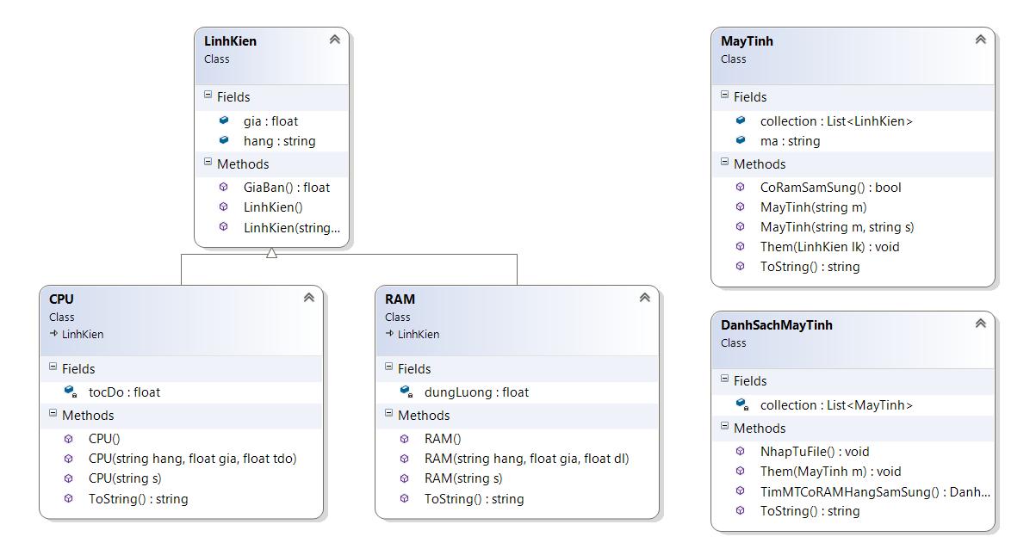

Bổ sung thêm lớp MainBoard, lớp Mainboard có thêm thuộc tính nước sản xuất và thực hiện các yêu cầu sau:

Thực hiện các yêu cầu sau:

1. Tìm nước có số lượng MainBoard là x
2. Tìm nước sản xuất nhiều MainBoard nhất
3. Tìm tất cả máy tính sử dụng MainBoard x
4. Tìm tất cả máy tính không sử dụng MainBoard x
5. Xóa tất cả máy tính sử dụng MainBoard x
6. Tìm vị trí của máy tính sử dụng MainBoard x
7. Tìm hãng có số lượng sản xuất MainBoard ít nhất, nhiều nhất theo một nước nào đó.
8. Tính tổng giá trị của máy tính có sử dụng MainBoard sản xuất tại nước x nào đó
9. Gọi thực đơn thực hiện chức năng trên.